武夷学院《高质量就业能力提升》微专业招生简章

一、专业简介
《高质量就业能力提升》微专业适应新时代发展对高素质人才的需求，服务国家发展战略，助力学生职业生涯规划与核心竞争力的提升。专业计划共开设6门课程：《生活与法律》《考研政治》《公考面试技巧》《学哲学、用哲学》《教师教学能力入门》《就业分类指导》。
二、培养目标
《高质量就业能力提升》微专业精准聚焦公务员招录、硕士研究生入学考试（思想政治理论课）、教师教学能力提升以及其他就业需求，旨在通过系统化、模块化的课程设计，帮助学生提升运用马克思主义立场、观点、方法分析问题、解决问题的能力，系统掌握公考、面考应试技巧以及逻辑思维、文字表达与综合分析能力，增强学生的政治认同、家国情怀、道德修养和法治意识，为满足高质量就业与相关职业深造提供针对性辅导。
三、招生对象及计划
招生对象：大二全日制在校学生；
招生计划：30人；
报名方式：填写附件1报名表发送至邮箱wyxyszbty@163.com；
报名时间：即日起至2025年10月11日止。
四、课程设置与教学安排
课程安排：单独编班，具体如下：
课程编码 | 课 程 名 称 | 学分 | 总学时 | 教学方式 | 上课方式
01 | 《考研政治》 | 4.0 | 64 | 理论 | 线下
02 | 《学哲学、用哲学》 | 2.0 | 32 | 理论 | 线下
03 | 《教师教学能力入门》 | 2.0 | 32 | 理论+实践 | 线下
04 | 《公考面试技巧》 | 2.0 | 32 | 理论+实践 | 线下
05 | 《生活与法律》 | 2.0 | 32 | 理论+实践 | 线下
06 | 《就业分类指导》 | 3.0 | 48 | 理论+实践 | 线下
小计 |  | 15 | 240
课程考核：各课程根据自身特色自行设置考核方式；
教学安排：集中在2025-2026学年第二学期、2026-2027学年第一、二学期；于周六、周日或寒暑假期间开展。
五、修读学分及证书发放
学生在毕业前，修满本培养方案规定的15个学分，成绩合格，颁发“《高质量就业能力提升》微专业结业证明”。
六、选拔要求
1、报名人数低于15人不开班，多于30人则按照报名顺序取前30位同学。
2、能处理和主专业课程的冲突，不能旷课。
七、咨询
QQ群号：914487724
QQ群二维码
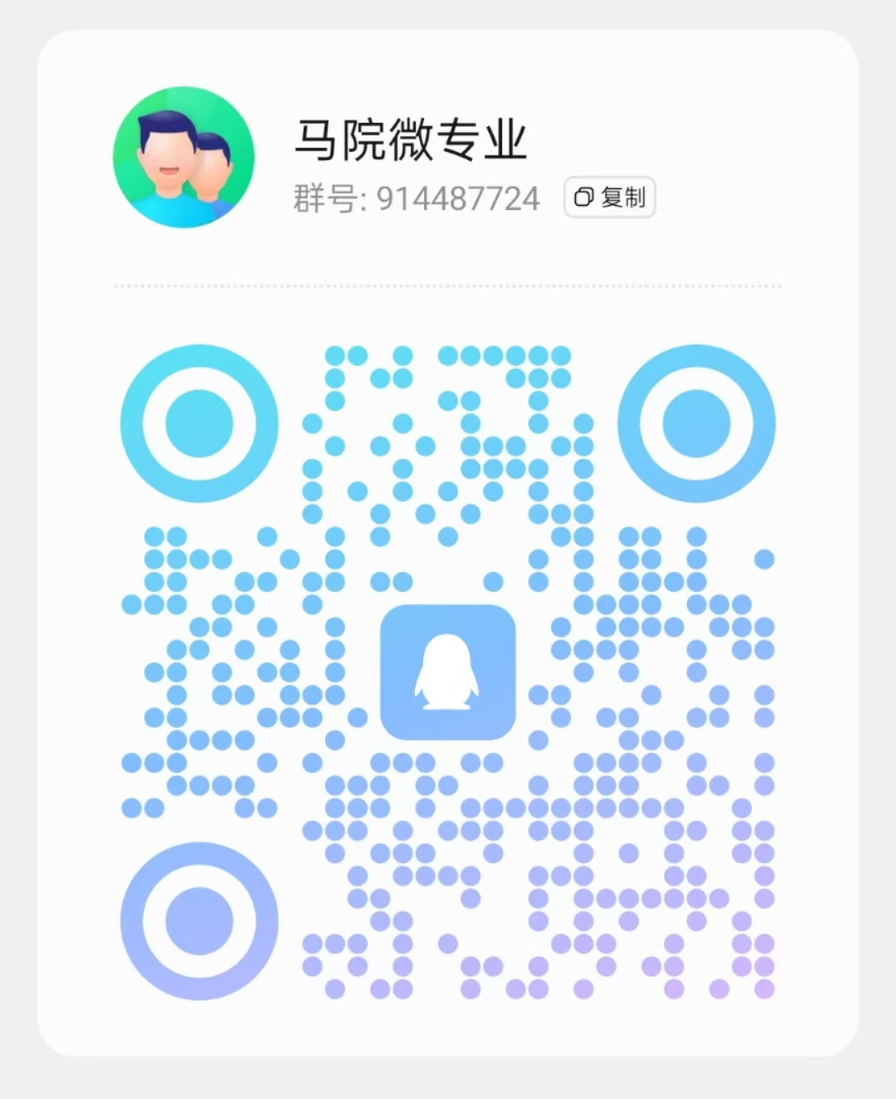
附件1
武夷学院《高质量就业能力提升》微专业报名表
姓名 |  | 性别
民族 |  | 政治面貌
联系方式 |  | 学院年级专业
个人简介
报名理由

